TPN°3 TASACIONES: “TASACIONES MI CASA”

Alumna: Andrea Soria
Curso: 7° C
Profesora: Mariana Olivera

- IDENTIFICACIÓN DEL BIEN
1.1- DATOS DEL INMUEBLE
a. El inmueble se encuentra emplazado en el Departamento de Capital en la provincia de San Juan, Argentina. El terreno se encuentra por la calle Aberastain entre la circunvalación y Monteagudo. La numeración es 1324 Norte
b. Nomenclatura Catastral: 01-27-640-870
c. Documento con lo que cuenta:
-Plano de mensura -Escritura
d. Año de Construcción 1976
c. Sector: R2
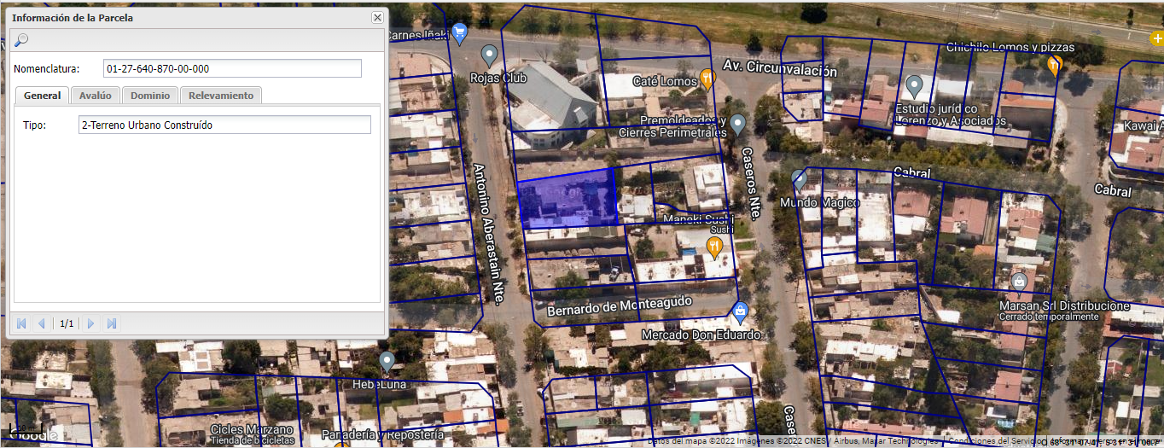

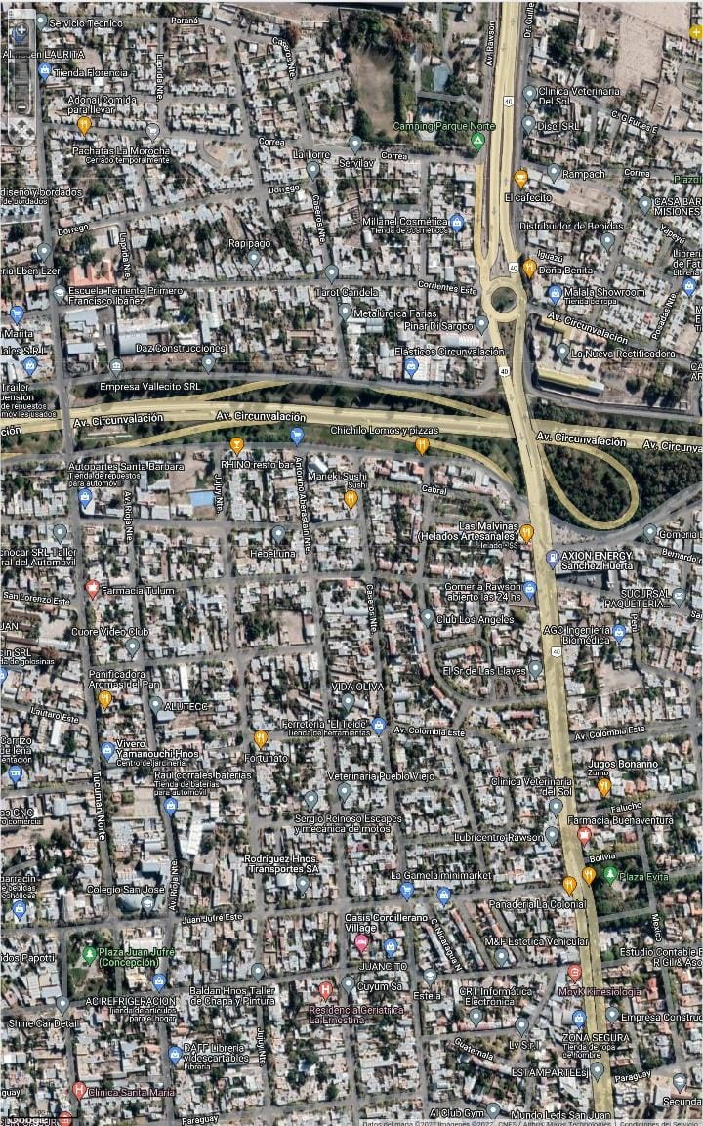
CARACTERISTICAS DE LA PARCELA
- Superficie según mensura: terreno superficie de 458,70 y superfie cubierta de 100 Forma rectangular, regular. Medial.
- b- Frente: 9mts.
- c- Fondo: 17mts.
- d- Retiro del frente: 0 mts.
- e- Retiros laterales: no posee.
- f- Retiro de fondo: no posee
- g- F.O.S.: 79,7%. Permitido en el sector: 80%
- h- F.O.T.: 0,78. Permitido en el sector: 0,7/4,8
1.4- ZONIFICACIÓN Y USOS DE SUELO ZONA SEGÚN CRITERIOS
- ESCALA DE VALORES ADOPTADA: 0 - 2 MALO | 3 - 5 REGULAR | 6 - 7 BUENO | 8 - 9 MUY BUENO | 10 EXCELENTE ESPACIO PÚBLICO: -
ACCESIBILIDAD Y CONECTIVIDAD:
Accesibilidad: 9 - Muy bueno. El inmueble está cerca de la circunvalación y de la ruta 40
Espacios verdes: 7 - Bueno. El inmueble se encuentra cerca de la plaza evita y la plaza de concepción y una mini plaza
Recolección de basura 9: pasa cada noche, menos los domingos.
Seguridad: 8 – Muy Bueno. La zona está cerca de la Comisaria 2
- PUNTOS DE INTERÉS:
Educación: 8 - Bueno. Encontramos varias escuelas, como la Escuela Fortabat, Escuela Dr. José Ignacio de la Roza y Escuela teniente Primero Francisco Ibáñez.
Comercio diario: 9 - Muy bueno. Cerca del inmueble podemos encontrar kioscos de pequeña jerarquía, peluquerías, ferretería, carnicería, farmacias, librería, tienda de ropa.
- OTROS:
Transporte público: 8 – Muy bueno. La zona está afectada por la Red Tulum. Posee paradas de colectivos cada una cuadra y media y las líneas son directas con conexión a la ciudad de San Juan. Los recorridos principales son en la calle la Av. Rawson y la Rioja.
Red de servicios: 9 - Muy bueno. El inmueble cuenta con todos los servicios de agua, luz, cloacas, gas natural, internet.
Calidad edilicia: 8 - Muy buena. El barrio está formado por construcciones sismo resistentes, pero a sus alrededores podemos encontrar viviendas de baja calidad, en menor medida.
CONCLUSIÓN: Obtuvimos un promedio de 7,4, lo que significa que se trata de una zona con características Bueno, teniendo en cuenta su carácter residencial.
CARACTERÍSTICAS DEL ENTORNO INMEDIATO
El área donde se encuentra el inmueble cuenta cuenta con los servicios y necesidades básicas que necesitan las personas: agua, luz y gas.
Una de las características a destacar de esta zona, es que, básicamente queda todo cerca; no hay que movilizarse demasiado para ir al supermercado, algún kiosco, heladerías, ferreterías.
También podemos encontrar algunas plazas como la Plaza Juan Jufre y La Plaza Evita.
Cerca de la zona del inmueble se encuentran muchos lugares de comida, restaurantes, bares y boliches.

Plaza Juan Jufre
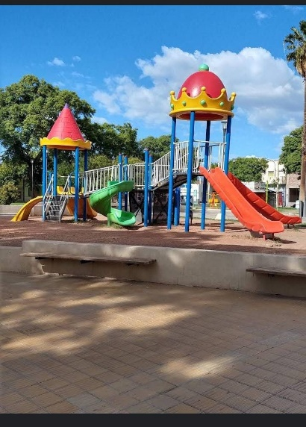
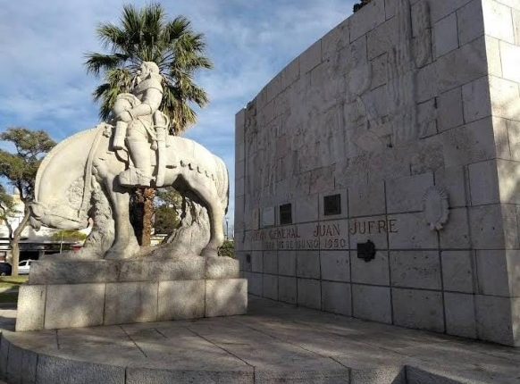
Plaza Evita
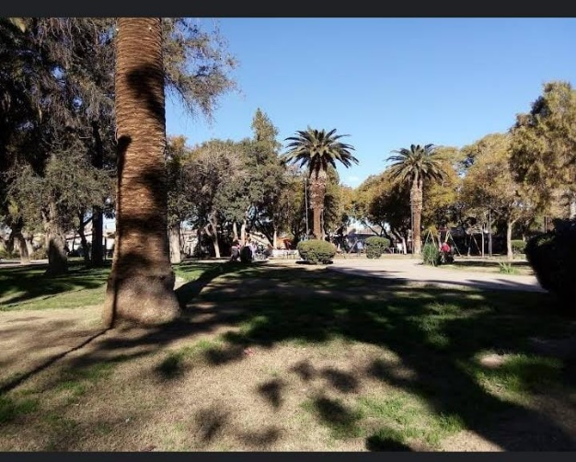
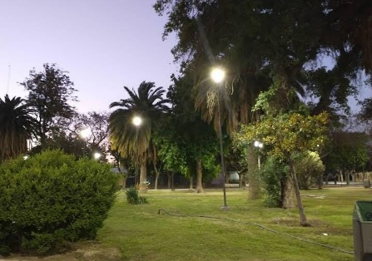

DESCRIPCION Y CARACTERISTICAS DEL INMUEBLE
El inmueble se trata de una vivienda unifamiliar sismorresistente orientada hacia el norte, cuenta con 3 habitaciones, 1 baños, una cocina comedora, un living, garaje, galería. Cuenta con una superficie de 100 m2 construida cubierta.

- INSPECCION TECNICA – INMUEBLE
HABITACION:
. Piso Mosaico de 20cmx20cm
. Pintura
. Carpintería de Madera
LIVING:
. Piso Mosaico de 20cmx20cm
. Pintura
. Carpintería de Madera

HABITACION:
. Piso Mosaico de 20cmx20cm
. Pintura
. Carpintería de Madera
HABITACION:
. Piso Mosaico de 20cmx20cm
. Pintura
. Carpintería de Madera
COCINA-COMEDOR:
. Piso Mosaico de 20cmx20cm
. Pintura
. Carpintería de Madera
. Revestimiento Cerámico
BAÑO:
. Piso Mosaico de 20cmx20cm
. Revestimiento Cerámico
. Pintura
. Carpintería de Madera
LAVADERO:
. Piso Mosaico de 20cmx20cm
. Pintura
. Carpintería de Madera
PARTICULARES
- Luminosidad: Sectores de buena y poca iluminación
- Carpintería y herrajes: En buen estado. Las puertas
- Guardado y almacenamiento: Cuenta con una despensa y muebles de guardado en la cocina. - Pisos: Todos los ambientes de la casa poseen piso baldosa, en muy buen estado. Las galerías semicubiertas poseen contrapisos deteriorados
- Paredes: Las paredes exteriores de la vivienda está pintado y tiene detalles de piedra. En el interior encontramos paredes con revoque fino y pintura de un color a tono, en buen estado.
- Techos: Pretensado
- Griferías: En buen estado en general.
ADICIONALES
- Seguridad: Zona segura. La casa cuenta con rejas en las aberturas y en el acceso de la vivienda.
-Climatización: Las habitaciones y el living cuentan con aire acondicionado solamente. En la cocina cuenta con un calefactor.
RESULTADO: Luego de haber hecho un análisis de los espacios de la vivienda podemos llegar a la conclusión de que se encuentra en un muy buen estado en general con respecto a lo constructivo, estético y detalles importantes como lo es la grifería, el mantenimiento de la vivienda, la calidad de las ampliaciones, la distribución de los espacios. También, es importante destacar, la excelente localización de la vivienda ya que se trata de una esquina transitada.

DETERMINACIÓN DEL VALOR DEL TERRENO
INMUEBLE 1
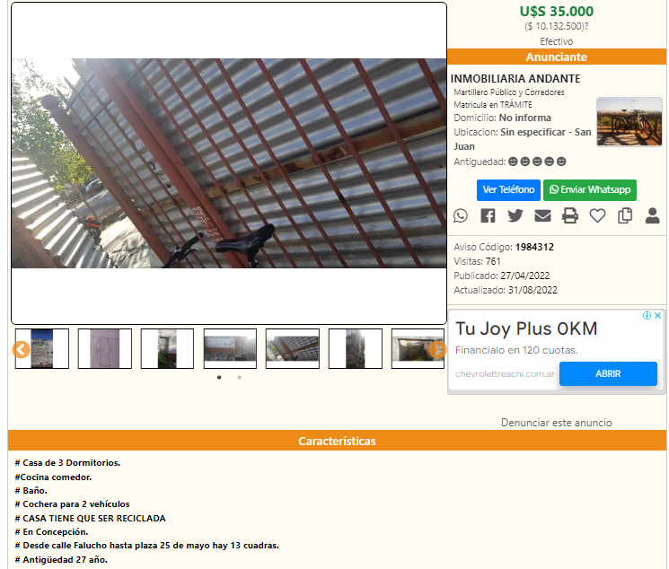
$$VH ANTECEDENTE 1= \frac{ \$LoteAnt1}{ sup.loteAn} x \frac{Ca x Co}{CuxCfxCmxCesq} =$$
$$VH ANTECEDENTE 1= \frac{ \$10132500}{ 294} x \frac{1x0,9}{0,9x1x1x1} =34464,28$$

INMUEBLE 2
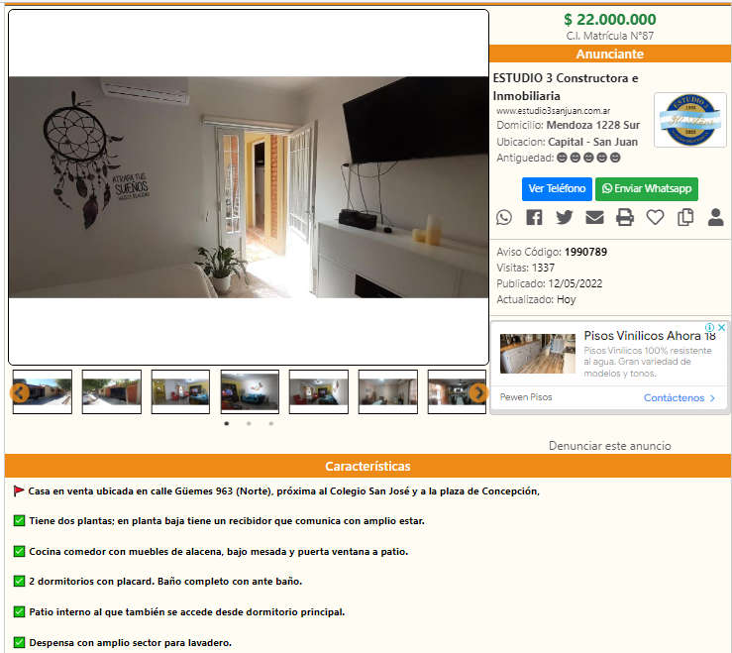
$$VH ANTECEDENTE 2= \frac{ \$LoteAnt1}{ sup.loteAn} x \frac{Ca x Co}{CuxCfxCmxCesq} =$$
$$VH ANTECEDENTE 2= \frac{ \$22000000}{ 200} x \frac{1x0,9}{0,9x1x1x1} =89100$$

INMUEBLE 3
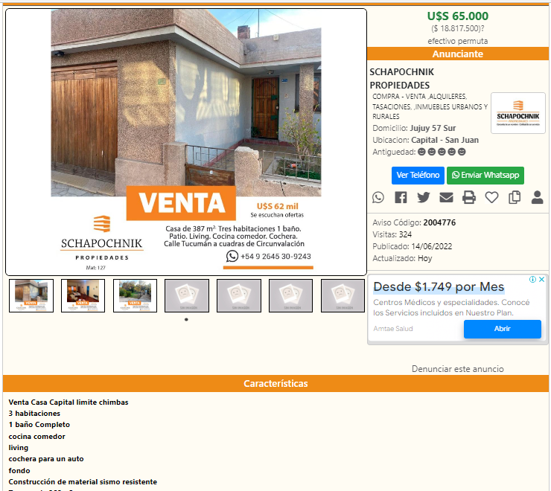
$$VH ANTECEDENTE 3= \frac{ \$LoteAnt1}{ sup.loteAn} x \frac{Ca x Co}{CuxCfxCmxCesq} =$$
$$VH ANTECEDENTE 3= \frac{ \$18817500}{ 383} x \frac{1x0,9}{0,9x1x1x1} =49131,85$$
$$Valor Homogeneizado promedio =\frac{suma VH antecedentes}{N° antecedente}=$$
$$Valor Homogeneizado promedio =\frac{172696,13}{3}=57565,37$$
Valor Homogeneizado promedio = $57565,37 +/-20%
=$67565,37
=$47565,37
Valor del terreno= Supterreno x Valor Zona
= 100x47565,37
=$4.756.537

